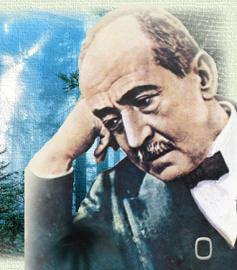
مدرسة الصديق الفصل الثاني 2012-2013
مكانة الشاعر الجليل أحمد شوقي ف عالم الشعر

منح الله شوقي موهبة شعرية فذة، وبديهة سيالة، لا يجد عناء في نظم القصيدة، فدائمًا كانت المعاني تنثال عليه انثيالاً وكأنها المطر الهطول، يغمغم بالشعر ماشيًا أو جالسًا بين أصحابه، حاضرًا بينهم بشخصه غائبًا عنهم بفكره؛ ولهذا كان من أخصب شعراء العربية؛ إذ بلغ نتاجه الشعري ما يتجاوز ثلاثة وعشرين ألف بيت وخمسمائة بيت، ولعل هذا الرقم لم يبلغه شاعر عربي قديم أو حديث.
وكان شوقي مثقفًا ثقافة متنوعة الجوانب، فقد انكب على قراءة الشعر العربي في عصور ازدهاره، وصحب كبار شعرائه، وأدام النظر في مطالعة كتب اللغة والأدب، وكان ذا حافظة لاقطة لا تجد عناء في استظهار ما تقرأ؛ حتى قيل بأنه كان يحفظ أبوابًا

كاملة من بعض المعاجم، وكان مغرمًا بالتاريخ يشهد على ذلك قصائده التي لا تخلو من إشارات تاريخية لا يعرفها إلا المتعمقون في دراسة التاريخ، وتدل رائعته الكبرى "كبار الحوادث في وادي النيل" التي نظمها وهو في شرخ الشباب على بصره بالتاريخ قديمه وحديثه.
وكان ذا حس لغوي مرهف وفطرة موسيقية بارعة في اختيار الألفاظ التي تتألف مع بعضها لتحدث النغم الذي يثير الطرب ويجذب الأسماع، فجاء شعره لحنًا صافيًا ونغمًا رائعًا لم تعرفه العربية إلا لقلة قليلة من فحول الشعراء.
وإلى جانب ثقافته العربية كان متقنًا للفرنسية التي مكنته من الاطلاع على آدابها والنهل من فنونها والتأثر بشعرائها، وهذا ما ظهر في بعض نتاجه وما استحدثه في العربية من

كتابة المسرحية الشعرية لأول مرة.
وقد نظم الشعر العربي في كل أغراضه من مديح ورثاء وغزل، ووصف وحكمة، وله في ذلك أوابد رائعة ترفعه إلى قمة الشعر العربي، وله آثار نثرية كتبها في مطلع حياته الأدبية، مثل: "عذراء الهند"، ورواية "لادياس"، و"ورقة الآس"، و"أسواق الذهب"، وقد حاكى فيه كتاب "أطواق الذهب" للزمخشري، وما يشيع فيه من وعظ في عبارات مسجوعة.

وقد جمع شوقي شعره الغنائي في ديوان سماه "الشوقيات"، ثم قام الدكتور محمد صبري السربوني بجمع الأشعار التي لم يضمها ديوانه، وصنع منها ديوانًا جديدًا في مجلدين أطلق عليه "الشوقيات المجهولة".
الاسم: هيثم محمد محمد السيد السوهاجي.

